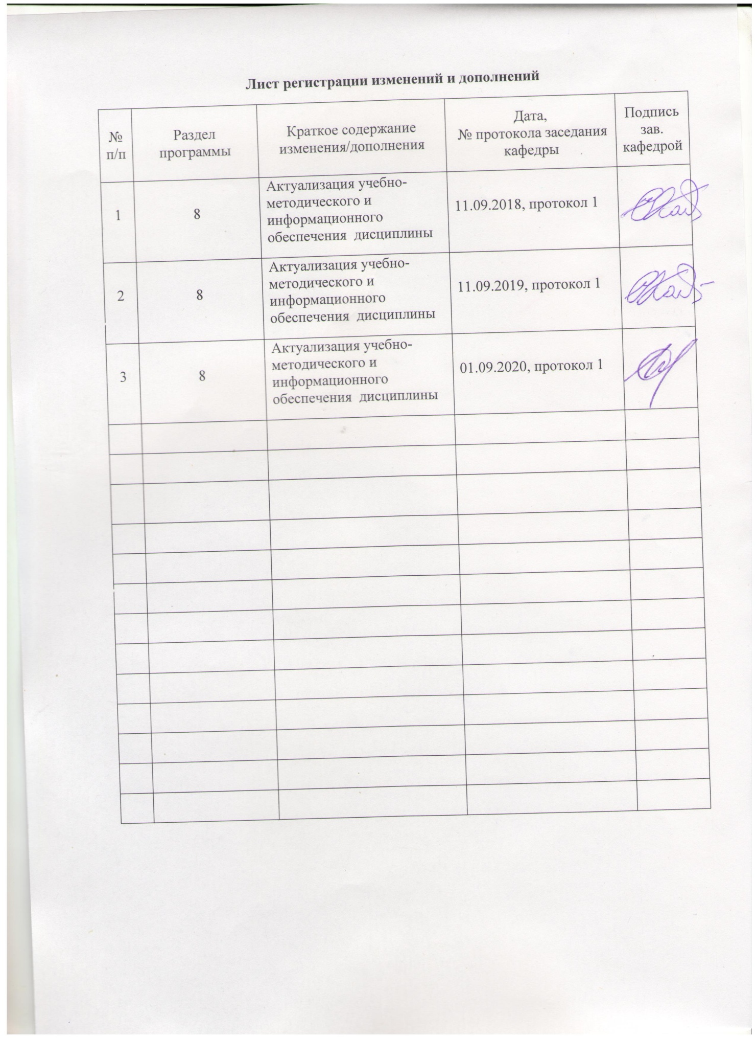

1 Цели освоения дисциплины
Целями освоения учебной дисциплины «Абстрактная алгебра» являются подготовка студентов по курсу в соответствии с требованиями ФГОС ВО направления 01.03.02 – «Прикладная математика и информатика», развитие способности использовать базовые знания естественных наук, математики и информатики, основные факты, концепции, принципы теорий, связанных с прикладной математикой и информатикой, формирование общекультурных и профессиональных компетенций, необходимых для осуществления профессиональной деятельности по направлению «Прикладная математика и информатика». Кроме того, цель данного курса состоит в овладении студентами основными положениями теории алгебраических структур: групп, колец, полей.

2 Место дисциплины в структуре образовательной программы подготовки бакалавра (магистра, специалиста)
Дисциплина «Абстрактная алгебра» относится к базовой части комплекса математических и естественнонаучных дисциплин Б1.Б.26 в рамках вариативной части программы 01.03.02 – «Прикладная математика и информатика» и изучается студентами на 2 курсе (третий семестр).
Дисциплина «Абстрактная алгебра» опирается на знания дисциплин «Алгебра и геометрия», «Избранные разделы элементарной математики». Параллельно с ней изучается дисциплина «Математический анализ», логическим продолжением этих дисциплин являются дисциплины «Теория вероятностей и математическая статистика», «Дискретная математика».

3 Компетенции обучающегося, формируемые в результате освоения
дисциплины (модуля) и планируемые результаты обучения
В результате освоения дисциплины (модуля) «Абстрактная алгебра» обучающийся должен обладать следующими компетенциями:
Структурный  элемент  компетенции | Планируемые результаты обучения
ОПК-1 способностью использовать базовые знания естественных наук, математики и информатики, основные факты, концепции, принципы теорий, связанных с прикладной математикой и информатикой
Знать | основные теоретические положения, формулировки и доказательства ряда теорем, методы и приемы решения основных задач дисциплины;
Уметь | интерпретировать понятия и утверждения, применять к решению задач изученную теорию; базовые знания естественных наук, математики и информатики, основные факты, концепции, принципы теорий, связанных с прикладной математикой и информатикой
Владеть | Методами и приемами решения задач абстрактной алгебры, навыками использования базовых знаний естественных наук, математики и информатики, основных фактов, концепций, принципов теории, связанных с прикладной математикой и информатикой

4 Структура и содержание дисциплины (модуля)
Общая трудоемкость дисциплины составляет 3 зачетных единиц 108 акад. часов, в том числе:
– контактная работа – 73,9 акад. часов:
– аудиторная – 72 акад. часов;
– самостоятельная работа – 34,1 акад. часов;

Раздел/ тема  дисциплины | Семестр | Аудиторная  контактная работа  (в акад. часах) |  |  | Самостоятельная работа (в акад. часах) | Вид самостоятельной  работы | Форма текущего контроля успеваемости и  промежуточной аттестации | Код и структурный  элемент  компетенции
Раздел/ тема  дисциплины | Семестр | лекции | лаборат.  занятия | практич. занятия
1 Группы | 3
1.1 Группы. Подгруппы |  | 4 |  | 4 | 4 | 1. Поиск дополнительной информации по заданной теме.  2. Самостоятельное изучение учебной литературы.  3.Работа с электронными библиотеками. | Беседа – обсуждение.  Проверка решения практических задач | ОПК-1–зув
1.2 Нормальная подгруппа. Фактор - группа. |  | 4 |  | 4/2 | 4 | 1. Работа с электронными библиотеками.  2. Самостоятельное изучение учебной литературы  3. Подготовка к практическому занятию. | Беседа – обсуждение.  Проверка решения практических задач | ОПК-1–зув
1.3 Отображения групп. |  | 4 |  | 4/2 | 4 | 1. Самостоятельное изучение научной литературы  2. Подготовка к практическому занятию. | Беседа – обсуждение.  Проверка решения практических задач | ОПК-1–зув
Итого по разделу |  | 12 |  | 12/4 | 12 |  | Контрольная работа
2. Кольца. Поля | 3
2.1Кольца. Подкольца. Идеалы. |  | 4 |  | 4/2 | 6 | 1. Самостоятельное изучение научной литературы  2. Подготовка к практическому занятию. | Беседа – обсуждение.  Проверка решения практических задач | ОПК-1–зув
2.2 Понятие поля. Простейшие свойства поля. Характеристика поля. |  | 2 |  | 2 | 4 | 1. Самостоятельное изучение научной литературы  2. Подготовка к практическому занятию. | Беседа – обсуждение.  Проверка решения практических задач | ОПК-1–зув
Итого по разделу |  | 6 |  | 6/2 | 10 |  | ИДЗ 1
3. Векторные прстранства | 3
3.1. Векторное пространство. Базис векторного пространства. Переход от одного базиса к другому. |  | 4 |  | 4/2 |  |  | Беседа – обсуждение.  Проверка решения практических задач | ОПК-1–зув
3.2 Скалярное произведение векторов |  | 2 |  | 2 |  |  | Беседа – обсуждение.  Проверка решения практических задач | ОПК-1–зув
3.3Процесс ортогонализации системы векторов. |  | 4 |  | 4/2 | 4 | 1. Подготовка к практическому занятию.  2. Выполнение практических работ.  3. Самостоятельное изучение учебной и научно литературы | Беседа – обсуждение.  Проверка решения практических задач | ОПК-1–зув
3.4 Евклидово пространство. |  | 4 |  | 4/2 | 4 | 1. Подготовка к практическому занятию.  2. Выполнение практических работ.  3. Самостоятельное изучение учебной и научно литературы | Беседа – обсуждение.  Проверка решения практических задач | ОПК-1–зув
Итого по разделу |  | 10 |  | 14/6 | 8 |  | ИДЗ 2
4. Линейные операторы. | 3
4.1 Матрица линейного оператора. |  | 4 |  | 4/2 | 4,1 | 1. Подготовка к практическому занятию.  2. Выполнение практических работ.  3. Самостоятельное изучение учебной и научно литературы | Беседа – обсуждение.  Проверка решения практических задач | ОПК-1–зув
4.2 Спектр оператора. |  | 4 |  | 4 |  |  | Беседа – обсуждение.  Проверка решения практических задач | ОПК-1–зув
Итого по разделу |  | 8 |  | 8/2 | 4,1 |  | Контрольная работа
Итого по дисциплине |  | 36 |  | 36 | 34,1 |  | Промежуточный контроль (зачет)

5 Образовательные и информационные технологии
1. Традиционные образовательные технологии, ориентированные на организацию образовательного процесса и предполагающую прямую трансляцию знаний от преподавателя к бакалавру.
Формы учебных занятий с использованием традиционных технологий:
Информационная лекция – последовательное изложение материала в дисциплинарной логике, осуществляемое преимущественно вербальными средствами (монолог преподавателя).
Практическое занятие, посвященное освоению конкретных умений и навыков по предложенному алгоритму.
2. Технологии проблемного обучения – организация образовательного процесса, которая предполагает постановку проблемных вопросов, создание учебных проблемных ситуаций для стимулирования активной познавательной деятельности бакалавров.
Формы учебных занятий с использованием технологий проблемного обучения:
Практическое занятие в форме практикума – организация учебной работы, направленная на решение комплексной учебно-познавательной задачи, требующей от студента применения как научно-теоретических знаний, так и практических навыков.
3. Интерактивные технологии – организация образовательного процесса, которая предполагает активное и нелинейное взаимодействие всех участников, достижение на этой основе личностно значимого для них образовательного результата.
Формы учебных занятий с использованием специализированных интерактивных технологий:
Лекция «обратной связи» – лекция–провокация (изложение материала с заранее запланированными ошибками), лекция-беседа, лекция-дискуссия, лекция-прессконференция.
Семинар-дискуссия – коллективное обсуждение вопросов, проблемы, выявление мнений в группе по теме научного исследования аспирантов.
4. Информационно-коммуникационные образовательные технологии – организация образовательного процесса, основанная на применении программных сред и технических средств работы с информацией по теме научно-исследовательской работы бакалавров.

6. Учебно-методическое обеспечение самостоятельной работы студентов
Раздел/ тема  дисциплины | Вид самостоятельной  работы | Кол-во  часов | Формы контроля
1 Группы
1.1 Группы. Подгруппы | 1. Работа с электронными библиотеками.  2. Самостоятельное изучение учебной литературы  3. Подготовка к практическому занятию. | 4 | Проверка домашнего задания, проверка самостоятельной работы
1.2 Нормальная подгруппа. Фактор - группа. | 1. Самостоятельное изучение научной литературы  2. Подготовка к практическому занятию. | 4 | Проверка домашнего задания, проверка самостоятельной работы
1.3 Отображения групп. | 1. Поиск дополнительной информации по заданной теме.  2. Самостоятельное изучение учебной литературы.  3.Работа с электронными библиотеками. | 4 | Проверка домашнего задания, самостоятельной работы
Итого по разделу |  | 12
2. Кольца. Поля

2.1Кольца. Подкольца. Идеалы. | 1. Самостоятельное изучение научной литературы  2. Подготовка к практическому занятию. | 6 | Проверка домашнего задания, самостоятельной работы
2.2 Понятие поля. Простейшие свойства поля. Характеристика поля. | 1. Самостоятельное изучение научной литературы  2. Подготовка к практическому занятию. | 4 | Проверка домашнего задания, подготовка докладов
Итого по разделу |  | 10 | ИДЗ1
3. Векторные прстранства
3.1. Векторное пространство. Базис векторного пространства. Переход от одного базиса к другому.
3.2 Скалярное произведение векторов
3.3Процесс ортогонализации системы векторов. | 1. Подготовка к практическому занятию.  2. Выполнение практических работ.  3. Самостоятельное изучение учебной и научно литературы | 4 | Проверка домашнего задания, проверка самостоятельной работы
3.4 Евклидово пространство. | 1. Подготовка к практическому занятию.  2. Выполнение практических работ.  3. Самостоятельное изучение учебной и научно литературы | 4 | Проверка домашнего задания, проверка самостоятельной работы
Итого по разделу |  | 8 | ИДЗ2
4. Линейные операторы.
4.1 Матрица линейного оператора. | 1. Подготовка к практическому занятию.  2. Выполнение практических работ.  3. Самостоятельное изучение учебной и научно литературы | 4,1 | Проверка домашнего задания, проверка самостоятельной работы
4.2 Спектр оператора.
Итого по разделу |  | 4,1
Итого по дисциплине |  | 34,1

Образец ИДЗ 1.

Вариант
- Является ли данное множество относительно главных операций кольца действительных чисел кольцом?
$$Z^{+}\left[\sqrt{2}\right]=\left\{a+b\sqrt{2}| a, b ∈Z, a≥0, b≥0\right\}$$
- Является ли данное множество относительно операций кольца $M_{2}\left(R\right)$ кольцом?
$$A=\left\{\left(\begin{matrix}r & a \\ 0 & b\end{matrix}\right)| r∈Z, a, b ∈Q\right\}$$
- В $Z_{6}$ решите уравнения
а) $\overline{3} ⋅x=\overline{2}$; б) $\overline{2} +x=\overline{1}$
- Является ли данное отображение гомоморфизмом указанных колец? Если да, то найдите ядро гомоморфизма.
- Докажите, что следующие кольца изоморфны:
$Q\left[\sqrt{2}\right] u \left\{\left(\begin{matrix}a & b \\ 2b & a\end{matrix}\right)|a, b∈Q\right\}$.

Образец ИДЗ 2.

Вариант
- В векторном пространстве V задана матрица перехода от базиса Е к базису F:
$$T=\left(\begin{matrix}1 & 2 & 1 \\ 2 & 3 & 3 \\ 1 & 0 & −1\end{matrix}\right)$$
${\left[a\right]}_{E}=\left(3,−1,1\right)$, ${\left[b\right]}_{F}=\left(1,1,−1\right)$
Найдите ${\left[a\right]}_{F}$, ${\left[b\right]}_{E}$.
- Найти базис и размерность линейного пространства решений однородной системы линейных алгебраических уравнений
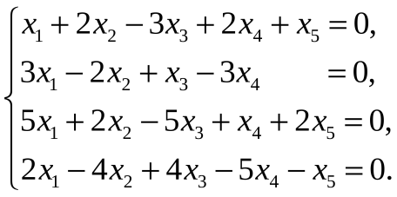
- В пространстве со скалярным произведением задан базис :
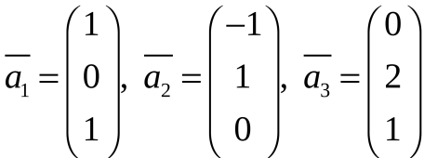
Провести процесс ортогонализации Грама-Шмидта системы векторов базиса и составить ортонормированный базис.
- Найти ортонормированный базис подпространства M, порожденного векторами a1 а1= (1, 1, 0, 0), a2 = (1, 0, 1, 0), a3 = (1, 0, 0, 1) и a4 = (3, 1, 1, 1).
Перечень контрольных вопросов и заданий для самостоятельной работы
Источником заданий для самостоятельной работы студентов являются лекции и практические занятия. При изучении конкретной темы студентам может быть предложено:
- самостоятельно доказать ряд утверждений;
- самостоятельно закончить доказательство некоторых утверждений;
- провести доказательство по аналогии;
- рассмотреть частные случаи изученных на лекции утверждений;
- привести конкретные примеры по данной теме;
- применить изученные методы решения задач на практике;
- самостоятельно рассмотреть некоторые вопросы по данной теме.
Подобные задания предлагаются студентам при изучении следующих вопросов:
- Свойства бинарной операции на множествах.
- Группы подстановок.
- Нахождение нормальных подгрупп.
- Нахождение фактор - групп.
- Доказательства гомоморфизма и изоморфизма групп.
- Кольцо. Виды колец.
- Нахождение подколец и идеалов.
- Гомоморфизмы колец.
- Фактор - кольцо.
- Свойства сравнений в кольце целых чисел.
- Полная и приведенная системы вычетов.
- Применения теоремы Эйлера и Ферма.
- Методы решений сравнений 1-ой степени.
- Поле. Простейшие свойства поля и их применения.

Перечень вопросов к зачету:

- Понятие группы. Примеры групп.
- Простейшие свойства групп.
- Подгруппы. Примеры подгрупп.
- Подгруппы. Критерий подгруппы.
- Сравнения по подгруппе. Свойства сравнений.
- Смежные классы группы по подгруппе.
- Конечные группы.
- Гомоморфизм групп.
- Изоморфизм групп.
- Циклические группы и подгруппы.
- Понятие кольца. Примеры колец.
- Общие свойства колец.
- Подкольцо. Примеры подколец.
- Подкольцо. Критерий подкольца.
- Идеалы колец.
- Фактор - кольцо.
- Гомоморфизм колец.
- Поле. Простейшие свойства поля.
- Характеристика поля. Конечные поля.
- Векторное пространство.
- Евклидово векторное пространство.
- Процесс ортогонализации Грамма-Шмидта.
- Линейные операторы.

7 Оценочные средства для проведения промежуточной аттестации
а) Планируемые результаты обучения и оценочные средства для проведения промежуточной аттестации:
Структурный элемент  компетенции | Планируемые результаты обучения | Оценочные средства
ОПК-1 способностью использовать базовые знания естественных наук, математики и информатики, основные факты, концепции, принципы теорий, связанных с прикладной математикой и информатикой
Знать | основные теоретические положения, формулировки и доказательства ряда теорем, методы и приемы решения основных задач дисциплины; | Перечень теоретических вопросов  - Понятие группы. Примеры групп.  - Простейшие свойства групп.  - Подгруппы. Примеры подгрупп.  - Подгруппы. Критерий подгруппы.  - Сравнения по подгруппе. Свойства сравнений.  - Смежные классы группы по подгруппе.  - Конечные группы.  - Гомоморфизм групп.  - Изоморфизм групп.  - Циклические группы и подгруппы.  - Понятие кольца. Примеры колец.  - Общие свойства колец.  - Подкольцо. Примеры подколец.  - Подкольцо. Критерий подкольца.  - Идеалы колец.  - Фактор - кольцо.  - Гомоморфизм колец.  - Поле. Простейшие свойства поля.  - Характеристика поля. Конечные поля.  - Векторное пространство.  - Евклидово векторное пространство.  - Процесс ортогонализации Грамма-Шмидта.  - Линейные операторы.
Уметь | интерпретировать понятия и утверждения, применять к решению задач изученную теорию; базовые знания естественных наук, математики и информатики, основные факты, концепции, принципы теорий, связанных с прикладной математикой и информатикой | Практические задания  1. Определите тип алгебраической системы.  2. Докажите изоморфизм алгебраических систем.  3. Ортогонализируйте заданную систему векторов.  - Является ли данное множество относительно главных операций кольца действительных чисел кольцом?  $$Z^{+}\left[\sqrt{2}\right]=\left\{a+b\sqrt{2}| a, b ∈Z, a≥0, b≥0\right\}$$  - Является ли данное множество относительно операций кольца $M_{2}\left(R\right)$ кольцом?  $$A=\left\{\left(\begin{matrix}r & a \\ 0 & b\end{matrix}\right)| r∈Z, a, b ∈Q\right\}$$  - В $Z_{6}$ решите уравнения  а) $\overline{3} ⋅x=\overline{2}$; б) $\overline{2} +x=\overline{1}$  - Является ли данное отображение гомоморфизмом указанных колец? Если да, то найдите ядро гомоморфизма.  - Докажите, что следующие кольца изоморфны:  $Q\left[\sqrt{2}\right] u \left\{\left(\begin{matrix}a & b \\ 2b & a\end{matrix}\right)|a, b∈Q\right\}$.
Владеть | Методами и приемами решения задач абстрактной алгебры, навыками использования базовых знаний естественных наук, математики и информатики, основных фактов, концепций, принципов теории, связанных с прикладной математикой и информатикой | Задания на решение задач из профессиональной области, комплексные задания  1. С помощью метода Грамма-Шмидта ортогонализовать заданную систему векторов.  2. Найти спектральные характеристики заданного оператора.  3. Найти базис, к котором матрица заданного оператора имеет диагональный вид.  - В векторном пространстве V задана матрица перехода от базиса Е к базису F:  $$T=\left(\begin{matrix}1 & 2 & 1 \\ 2 & 3 & 3 \\ 1 & 0 & −1\end{matrix}\right)$$  ${\left[a\right]}_{E}=\left(3,−1,1\right)$, ${\left[b\right]}_{F}=\left(1,1,−1\right)$  Найдите ${\left[a\right]}_{F}$, ${\left[b\right]}_{E}$.  - Найти базис и размерность линейного пространства решений однородной системы линейных алгебраических уравнений  - В пространстве со скалярным произведением задан базис :  Провести процесс ортогонализации Грама-Шмидта системы векторов базиса и составить ортонормированный базис.  - Найти ортонормированный базис подпространства M, порожденного векторами a1 а1= (1, 1, 0, 0), a2 = (1, 0, 1, 0), a3 = (1, 0, 0, 1) и a4 = (3, 1, 1, 1).

б) Порядок проведения промежуточной аттестации, показатели и критерии оценивания:
Промежуточная аттестация по дисциплине «Абстрактная алгебра» включает теоретические вопросы, позволяющие оценить уровень усвоения обучающимися знаний, и практические задания, выявляющие степень сформированности умений и владений, проводится в форме зачета.
Зачет по дисциплине проводится по результатам отчетности на практических занятиях с опросом в устной форме по этапам выполнения и активного выступления в беседе-обсуждении на лекционных занятиях.
Условия при сдаче зачета
– на оценку «зачтено» – студент должен показать знания на уровне воспроизведения и объяснения информации, интеллектуальные навыки решения простых задач;
– на оценку «не зачтено» – студент не может показать знания на уровне воспроизведения и объяснения информации, не может показать интеллектуальные навыки решения простых задач.

8 Учебно-методическое и информационное обеспечение дисциплины (модуля)
а) Основная литература:
- Кравченко А.В. Универсальная алгебра и теория решеток: учебное пособие / А.В. Кравченко. - Новосибирск : Новосибирский государственный технический университет, 2019. - 75 с. - ISBN 978-5-7782-4061-2. - URL: https://ibooks.ru/bookshelf/372297/reading (дата обращения: 28.10.2020). - Текст: электронный.
- Шмидт, Р. А. Алгебра. Ч. 4. Задачник-практикум: Учебное пособие / Шмидт Р.А. - СПб:СПбГУ, 2016. - 184 с.: ISBN 978-5-288-05650-5. - Текст : электронный. - URL: https://znanium.com/catalog/product/941730 (дата обращения: 28.10.2020). – Режим доступа: по подписке.
- Бортаковский, А. С. Линейная алгебра в примерах и задачах : учебное пособие / А. С. Бортаковский, А. В. Пантелеев. — 3-е изд., стер. — Москва : ИНФРА-М, 2020. - 592 с. — (Высшее образование: Бакалавриат). - ISBN 978-5-16-010586-4. - Текст : электронный. - URL: https://znanium.com/catalog/product/1045621 (дата обращения: 28.10.2020). – Режим доступа: по подписке.
- Рубашкина, Е. В. Линейная алгебра. Линейные операторы. Квадратичные формы. Комплексные числа: Учебное пособие / Рубашкина Е.В. - Москва : НИЦ ИНФРА-М, 2016. - 38 с. (Высшее образование) ISBN 978-5-16-011858-1. - Текст : электронный. - URL: https://znanium.com/catalog/product/544419 (дата обращения: 28.10.2020). – Режим доступа: по подписке.
- Шевцов, Г. С. Линейная алгебра: теория и прикладные аспекты: Учебное пособие / Г.С. Шевцов. - 3-e изд., испр. и доп. - М.: Магистр: НИЦ ИНФРА-М, 2019. - 544 с. - ISBN 978-5-9776-0258-7. - Текст : электронный. - URL: https://znanium.com/catalog/product/1015326 (дата обращения: 28.10.2020). – Режим доступа: по подписке.

б) Дополнительная литература:
- Жукова, Г. С. Аналитическая геометрия. Векторная и линейная алгебра : учебное пособие / Г.С. Жукова, М.Ф. Рушайло. — Москва : ИНФРА-М, 2019. — 415 с. — (Высшее образование). - ISBN 978-5-16-108299-7. - Текст : электронный. - URL: https://znanium.com/catalog/product/1067421 (дата обращения: 28.10.2020). – Режим доступа: по подписке.
- Журавлев, Ю. И. Дискретный анализ. Основы высшей алгебры : учебное пособие для вузов / Ю. И. Журавлев, Ю. А. Флеров, М. Н. Вялый. — 2-е изд., испр. и доп. — Москва : Издательство Юрайт, 2020. — 223 с. — (Высшее образование). — ISBN 978-5-534-06277-9. — Текст : электронный // ЭБС Юрайт [сайт]. — URL: https://urait.ru/bcode/452195 (дата обращения: 28.10.2020).
- Ивлева А.М. Линейная алгебра. Аналитическая геометрия: учебное пособие. – 5-е изд-е, испр. и доп. / А.М. Ивлева, П.И. Прилуцкая, И.Д. Черных. - Новосибирск : Новосибирский государственный технический университет, 2019. - 183 с. - ISBN 978-5-7782-3868-8. - URL: https://ibooks.ru/bookshelf/367868/reading (дата обращения: 28.10.2020). - Текст: электронный.
- Кравченко А.В. Универсальная алгебра и теория квазимногообразий: учебное пособие / А.В. Кравченко, М.В. Швидефски. - Новосибирск : Новосибирский государственный технический университет, 2020. - 80 с. - ISBN 978-5-7782-4145-9. - URL: https://ibooks.ru/bookshelf/372294/reading (дата обращения: 28.10.2020). - Текст: электронный.
в) Методические указания
- Практикум по линейной и тензорной алгебре : учебное пособие / О.Н. Казакова, Т.А. Фомина, С.В. Харитонова, А.Р. Рустанов. — Оренбург : ОГУ, 2017. — 117 с. — Текст : электронный // Электронно-библиотечная система «Лань» : [сайт]. — URL: https://e.lanbook.com/book/110639 (дата обращения: 28.10.2019). — Режим доступа: для авториз. пользователей.
- Математические основы информатики [Текст] : учебное пособие [для вузов] / Е. Н. Гусева, И. И. Боброва, И. Ю. Ефимова [и др.] ; МГТУ. - Магнитогорск : МГТУ, 2016. - 234 с. : ил., схемы, табл. - ISBN 978-5-9967-0781-2 : 200 р.
ШевелевЮ.П. Сборник задач по дискретной математике (для практических занятий в группах) [Текст] : учебное пособие. - СПб. ; М. ; Краснодар : Лань, 2013. - 523 с. : ил., табл. - (Учебники для вузов. Специальная литература). - ISBN 978-5-8114-1359-1 : 588 р. 50 к.
- Ляпин,Е.С.Упражнения по теории групп [Текст] : учебное пособие. - 2-е изд., стер. - СПб. ; М. ; Краснодар : Лань, 2010. - 264 с. : ил. - (Учебники для вузов. Специальная литература). - ISBN 978-5-8114-1015-6 : 240 р. 02 к.

г) Программное обеспечение и Интернет-ресурсы:

Программное обеспечение:

Наименование ПО | № договора | Срок действия лицензии
MS Windows 7 | Д-1227 от 8.10.2018 | 11.10.2021
7zip | Свободно распространяемое | бессрочно
MS Office 2007 | № 135 от 17.09.2007 | бессрочно
FAR Manager | Свободно распространяемое | бессрочно

Интернет-ресурсы:

- Национальная информационно-аналитическая система – Российский индекс научного цитирования (РИНЦ). - – URL: http//elibrary.ru/project_rick.asp.
- Поисковая система Академия Google (Google Scholar). - – URL: http// scholar.google.ru/.
- Информационная система – Единое окно доступа к информационным ресурсам. - – URL: http//window.edu.ru/
- Международная реферативная база данных по чистой и прикладной математике zbMATH – URL: http://zbmath.org/.
- Электронные ресурсы библиотеки МГТУ им. Г.И. Носова – URL: http://magtu.ru:8085/marcweb2/Default.asp.
- Российская Государственная библиотека. Каталоги – URL: https://www.rsl.ru/ru/4readers/catalogues/

9 Материально-техническое обеспечение дисциплины (модуля)
Материально-техническое обеспечение дисциплины включает:
Тип и название аудитории | Оснащение аудитории
Лекционная аудитория | Мультимедийные средства хранения, передачи и представления информации
Учебная аудитория для групповых и индивидуальных консультаций, текущего контроля и промежуточной аттестации | Мультимедийные средства хранения, передачи и представления информации. Комплекс тестовых заданий для проведения промежуточного и рубежного контролей.
Помещения для самостоятельной работы учащихся | Персональные компьютеры с пакетом Office, выходом в Интернет и с доступом в электронную информационно-образовательную среду университета
Помещение для хранения и профилактического обслуживания учебного оборудования | Шкафы для хранения учебно-методической документации, учебного оборудование и учебных наглядных пособий.

